**WebOrder**

система за оптимизиране на работата на заведения

**Автор:**

**Николай Златинов Стоянов**ППМГ „Добри Чинтулов”, гр. Сливен, 10в клас  
E-mail: **nikolay.stoyanov04@gmail.com**Телефон: **0888 883325**

**Научен ръководител (консултант):**

Петър Веселинов Стоянов

Управител, Астра Пейджинг ЕООД

E-mail: **peter@astrapaging.com** Телефон: **0878 624434**

**Документация и сорс код:**

https://github.com/niksan004/WebOrder

**1. Увод**

В следствие от настоящата коронавирус пандемия са засегнати както хората, така и бизнесът. В частност заведенията търпят големи загуби поради наложените мерки за безопасност и страхът от заразата. Това води до временно или окончателно затваряне на голям брой заведения.

Основен проблем при спазване на мерките за безопасност в ресторанти, слдакарници и кафенета е необходимостта от минимален контакт между клиенти и персонал. В много случаи най-продължителен контакт между сервитьор и клиент се случва при правене на самата поръчка, особено когато клиентът още не е взел решение какво да поръча. Това поражда и значителни загуби на работно време на сервитьорите и излишни разходи за самия бизнес.

Проектът решава този проблем чрез възможност клиентът да направи своята поръчка без да е нужно да бъде обслужен от сервитьор използвайки своя мобилен телефон. Сервитьорът се доближава до клиента единствено за да му сервира поръчката и да бъде заплатена сметката.

**2. Цели на проекта**

1. Намаляване на времето за контакт между клиент и сервитьор.

2. Възможно най-голяма безопасност в заведенията.

3. Повишена ефективност на заведенията чрез оптимизиране на персонал.

4. Максимално удобство и комфорт за клиента при правене на поръчката, без нужда от теглене на софтуер и създаване на регистрации.

5. Изчистен и лесен за употреба интерфейс.

**3. Решение**

Проектът постига целите си чрез web приложение, използващо QR код, водещ до менюто на ресторанта, откъдето клиентът може да направи своята поръчка.

Когато потребителят седне на маса, на нея има QR код. Този код съдържа линк към страницата за поръчване от web приложението. Клиентът насочва камерата на своя мобилен телефон към QR кода и автоматично неговият браузър отваря страницата с менюто. От менюто той си избира поръчки, които отиват в „количката“, откъдето могат да се потвърдят. След потвърждаване от клиента, поръчката се изобразява на екран в кухнята на заведението без никакво участие на сервитьор в целия процес. Сервитьорът се включва едва когато поръчката е готова за сервиране.

Голямо удобство за клиента е възможността по всяко време да провери какви поръчки е направил и каква сума е натрупана за плащане. При по-голяма компания също е възможно всеки от клиентите на масата да направи самостоятелно поръчката си чрез собствения си телефон.

Избягването на злоупотреби чрез фалшиви поръчки от хора, които са извън заведението (или на друга маса) е възможно по избор на собственика на заведението да се подменя QR кода и линка с произволно UUID4 (d75e269d-3882-4698-8ac0-932a107243bf), уникално за всяка маса. Това число може да бъде обновено чрез една от страниците на сайта (достъпна само от admin профили), като в процеса се генерира и нов QR код.

В много случаи клиентите нямат възможност да направят поръчка чрез системата (липса на смартфон, възрастни хора които нямат умения за работа със смартфон и др.). В тези случаи поръчката може да бъде направен по класическия начин чрез хартиено меню и участие на сервитьор, като сервитьорът въвежда поръчката на своя служебен смартфон и на практика заменя ролята на клиента.

В проекта се използват следните технологии: Python, Django framework, HTML, CSS, JavaScript и база данни SQLite.

**4. Реализация**

Проектът включва следните роли и интерфейси:

* Клиенти на заведението – онлайн меню с информация за продукти и цени, количка за пазаруване, преглед на направените поръчки
* Служители в кухнята – списък с поръчки за изпълнение, маркиране на изпълнени поръчки
* Сервитьори – списък на поръчки за сервиране с номера на маси, справка за сметка
* Администратор/Мениждър – справки и анализи на направените поръчки, настройки на системата (меню, QR кодове, маси, потребителски акаунти и др.)

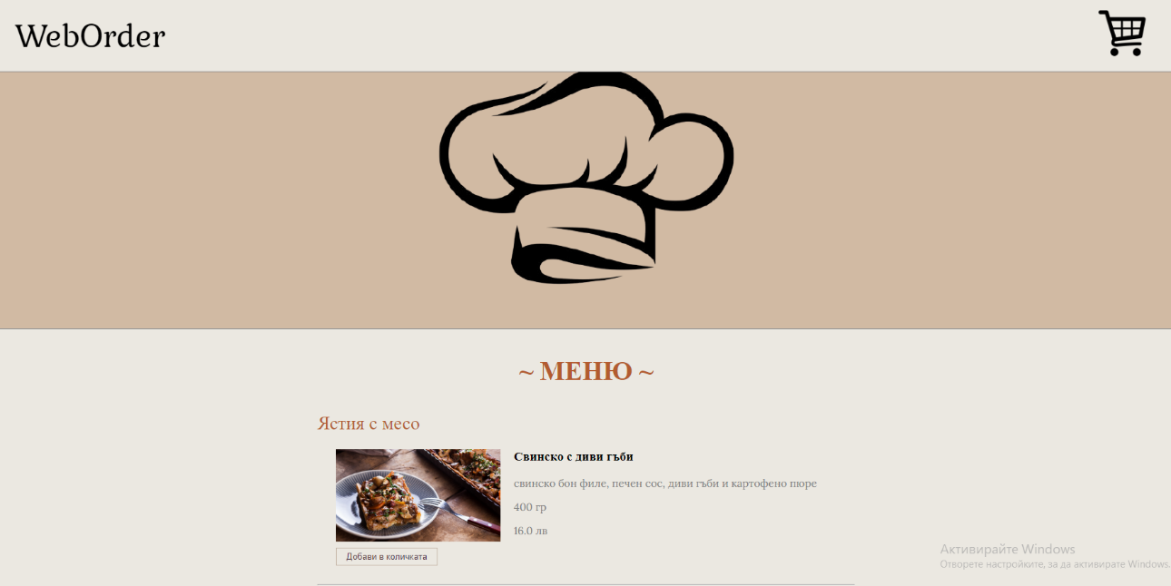

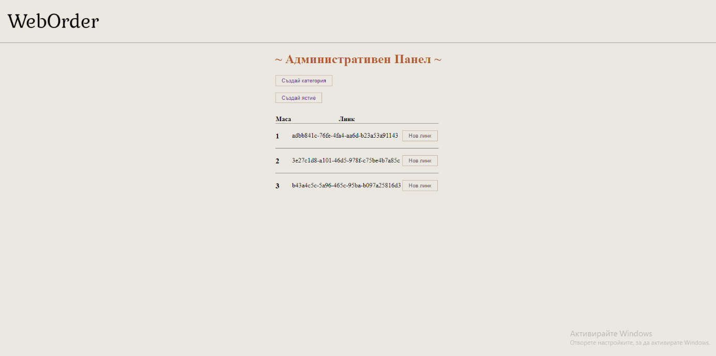

Профилите за готвачи сервитьори и admin-и се създават чрез верификация с изпратен по e-mail код.

Всичко това е осъществено чрез HTML, JQuery и Django код, които запазват информацията в SQLite база данни за обработка и съхранение.

**5. Заключение и бъдещи планове**

Бъдещите планове за развитие на системата са:

* Възможност за онлайн плащане на сметката, което допълнително ще редуцира времето за контакт между сервитьор и клиент, като сервитьорът ще бъде уведомяван с нотификация за извършване на плащането
* Добавяне на допълнителни раздели с подробна информация за ястията (съдържание, алергени, калоричност, начин за приготвяне и др.)
* Възможност за извикване на сервитьор чрез нотификация
* Възможност за обратна връзка към мениджър/собственик чрез мнения, оплаквания, оценка на качеството и др.